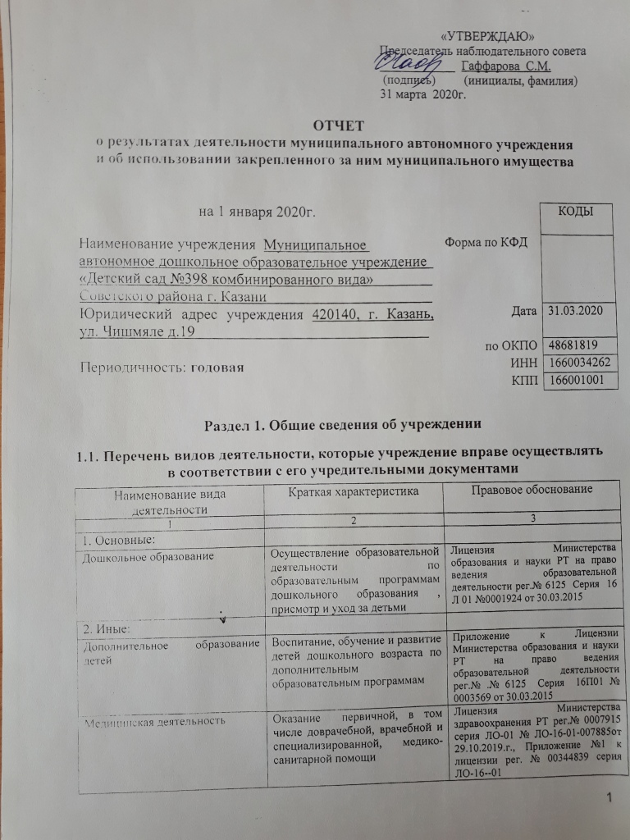

1.2. Перечень услуг (работ), оказываемых потребителям за плату в случаях, предусмотренных нормативными правовыми (правовыми) актами

№ | Наименование услуги (работы) | Потребитель (физическое или юридическое лицо) | Нормативный правовой (правовой) акт
1. | Английский язык (Английский малышам, Занимательный английский) | Физическое лицо | - Лицензия Министерства образования и науки РТ на право ведения образовательной деятельности рег.№ 6125 Серия 16 Л 01 №0001924 от 30.03.2015, - прейскурант цен от 01.01. 2020г
2 | Вокальный ансамбль «Жемчужины» | Физическое лицо
3 | Группа кратковременного пребывания | Физическое лицо
4 | Детский фитнес | Физическое лицо
5 | Индивидуальные психологические консультации детей и родителей | Физическое лицо
6 | Каратэ | Физическое лицо
7 | Кислородный коктейль «Волшебные пузырьки» | Физическое лицо
8 | «Кожаный мяч» | Физическое лицо
9 | Консультативный пункт «Звукоград» | Физическое лицо
10 | Логопедический массаж | Физическое лицо
11 | Логоритмика «Топ-хлоп» | Физическое лицо
12 | Математика (Занимательная математика, Юный математика) | Физическое лицо
13 | Обучение чтению «А,Б,В,Г,Д-ейка» | Физическое лицо
14 | «Присмотр и уход» в утреннее и вечернее время для постоянных пользователей услугой | Физическое лицо
15 | «Присмотр и уход» в утреннее и вечернее время для разовых получателей услуги | Физическое лицо
16 | Раз словечко, два словечко | Физическое лицо
17 | Ритмопластика «Прыг-скок» | Физическое лицо
18 | Творческая мастерская (Умелые ручки, Волшебный клубок) | Физическое лицо
19 | Цветик-семицветик | Физическое лицо
20 | Шахматы | Физическое лицо
21 | Школа развития | Физическое лицо

1.3. Перечень разрешительных документов, на основании которых учреждение осуществляет деятельность

Наименование документа | Номер и дата выдачи | Срок действия
1 | 2 | 3
1.Свидетельсво о государственной регистрации учреждения | 20.01.2012  Серия 16 №006427546 | Бессрочно
2.Постановление Исполнительного комитета Муниципального образования города Казани « О создании муниципальных дошкольных образовательных учреждений в г. Казани в 2009 году» | №6659 от 10.08.2009 | Бессрочно
3. Устав МАДОУ №398 | Утвержден Приказом Комитета земельных и имущественных отношений Исполнительного комитета г. Казани от 02.04.2019 №555/кзио-пк | До внесения изменений
4. Лицензия Министерства образования и науки РТ на право ведения образовательной деятельности | рег.№ 6125 Серия 16 Л 01 №0001924 от 30.03.2015 | Бессрочно
5. Лицензия Министерства здравоохранения РТ | . рег.№ 0007915 серия ЛО-01 № ЛО-16-01-007885от 29.10.2019.г., Приложение №1 к лицензии рег. № 00344839 серия ЛО-16--01 | Бессрочно
6.Договор оперативного управления | № 1/29 от 06.10.2009г | Бессрочно
7.Свидетельство о государственной регистрации права на земельный участок | Кадастровый 16:50:15 01 05:0017  От 03.03.2010 Серия 16-АЕ 147251 | Бессрочно
8. Свидетельство о государственной регистрации права на здание детского сада. | Кадастровый №16-16-01/300/2009-537от 26.10.2009г. Серия 16_АС 264833 | Бессрочно

1.4. Сведения о сотрудниках учреждения

N п/п | Наименование показателя | Численность сотрудников |  | Уровень профессионального образования (квалификации) сотрудников* |  | Причины изменения количества штатных единиц
N п/п | Наименование показателя | на начало отчетного периода | на конец отчетного периода | на начало отчетного периода | на конец отчетного периода | Причины изменения количества штатных единиц
1 | 2 | 3 | 4 | 5 | 6 | 7
1. | Штатная численность | 90,55 | 90,55 | X | X | Изменение режима работы учреждения
2. | Фактическая численность | 80 | 84 | 1-37;  2-2;  3-27;  4-11; 5-4;  6-1 | 1-36;  2-2;  3-27;  4-10; 5-4;  6-1
______________________________
* Уровень профессионального образования (квалификации) сотрудников: высшее - 1, неполное высшее - 2, среднее профессиональное - 3, начальное профессиональное - 4, среднее (полное) общее - 5, основное общее - 6, не имеют основного общего - 7, ученая степень (кандидат наук - 8, доктор наук - 9).

1.5. Средняя заработная плата сотрудников учреждения

Наименование показателя | Размер средней заработной платы, руб
1 | 2
За 2017 год | 21990,49
За 2018 год | 23841,73
За отчетный 2019 год | 24852,78

1.6. Состав наблюдательного совета

№ п/п | Должность фамилия, имя отчество | Решение о назначении | Срок полномочий
1. | Заместитель начальника Муниципального казенного учреждения «Управление образования Исполнительного комитета муниципального образования Казани»  Захарова Светлана Николаевна | Приказ Управления образования г.Казани от 16.10.2018 №791 | 3 года
2. | Заместитель начальника Управления образования Исполнительного комитета г.Казани по Советскому району Ибатуллина Гузалия Гилязовна | Приказ Управления образования г.Казани от 16.10.2018 №791 | 3 года
3 | Инструктор по физвоспитанию МАДОУ «Детский сад № 398 комбинированного вида» Советского района г.Казани  Бареева Елена Васильевна | Приказ Управления образования г.Казани от 16.10.2018 №791 | 3 года
4. | Заведующий отделением Государственного автономного профессионального образовательного учреждения «Казанский педагогический колледж»  Гафарова Сабиля Муллануровна | Приказ Управления образования г.Казани от 16.10.2018 №791 | 3 года
5. | Заместитель председателя Комитета земельных и имущественных отнощений Испонительного комитета г.Казани  Закиров Роберт Рустамович | Приказ Управления образования г.Казани от 16.10.2018 №791 | 3 года
6. | Учредитель, председатель благотворительного фонда «Исполнение мечты»  Хисамова Диляра Ирековна | Приказ Управления образования г.Казани от 16.10.2018 №791 | 3 года
7. | Логопед-дефектолог, Компания «Логопедический кабинет Валиуллинорй Г.В.»  Сухорутченко Светлана Николаевна | Приказ Управления образования г.Казани от 16.10.2018 №791 | 3 года

Раздел 2. Результат деятельности учреждения

2.1. Сведения об исполнении муниципального задания на оказание муниципальных услуг (выполнение работ)
Выполнено

2.2. Сведения об осуществлении деятельности, связанной с выполнением работ или оказанием услуг, в соответствии с обязательствами перед страховщиком по обязательному социальному страхованию
Не осуществлялась

2.3. Сведения о балансовой (остаточной) стоимости нефинансовых активов, дебиторской и кредиторской задолженности
Наименование показателя | Значение показателя |  |  |  | Примечание
Наименование показателя | на начало отчетного периода | на конец отчетного периода | динамика изменения  (гр. 3 - гр. 2) | % изменения | Примечание
1 | 2 | 3 | 4 | 5 | 6
Балансовая (остаточная) стоимость нефинансовых активов учреждения, руб. | 106362059,28 | 105746065,83 | -615993,45 | -0,6
Общая сумма выставленных требований в возмещение ущерба по недостачам и хищениям материальных ценностей, денежных средств, а также от порчи материальных ценностей, руб | - | - | - | - | -
Справочно:  Суммы недостач, взысканные с виновных лиц, руб | - | - | - | - | -
Суммы недостач, списанные за счет учреждения, руб | - | - | - | - | -
Сумма дебиторской задолженности, руб | 501953,99 | 540474,08 | 38520,09 | 7,67
в том числе: нереальная к взысканию дебиторская задолженность, руб |  |  | - | - | -
Сумма кредиторской задолженности, руб | 98480,33 | 149540,94 | 51060,61 | 51,85
в том числе:  просроченная кредиторская задолженность, руб |  |  | - | - | -
Итоговая сумма актива баланса, руб | 107377579,55 | 106323129,79 | -1054449,76 | -0,98

2.4. Изменение цен (тарифов) на платные услуги (работы), оказываемые потребителям в течение отчетного периода

Наименование услуги  (работы) | Квартал
Наименование услуги  (работы) | I |  | II |  | III |  | IV
Наименование услуги  (работы) | цена (тариф) | % изменения | цена (тариф) | % изменения  (гр. 3:гр. 2 х 100) | цена (тариф) | % изменения  (гр. 5:гр. 3 х 100) | цена (тариф) | % изменения  (гр. 7:гр. 5 х 100)
1 | 2 |  | 3 | 4 | 5 | 6 | 7 | 8
Английский язык | 640 | 100 | 640 | 100 | 640 | 100 | 640 | 100
Вокальный ансамбль «Жемчужины» | 640 | 100 | 640 | 100 | 640 | 100 | 640 | 100
Группа кратковременного пребывания | 160 | 100 | 160 | 100 | 160 | 100 | 160 | 100
Детский фитнес | 640 | 100 | 640 | 100 | 640 | 100 | 640 | 100
Индивидуальные психологические консультации детей и родителей | 375 | 100 | 375 | 100 | 375 | 100 | 375 | 100
Каратэ | 750 | 100 | 750 | 100 | 750 | 100 | 750 | 100
Кислородный коктейль «Волшебные пузырьки» | 300 | 100 | 300 | 100 | 300 | 100 | 300 | 100
Консультативный пункт «Звукоград» | 1700 | 100 | 1700 | 100 | 1700 | 100 | 1700 | 100
Логопедический массаж | 6000 | 100 | 6000 | 100 | 6000 | 100 | 6000 | 100
Логоритмика «Топ-хлоп» | 640 | 100 | 640 | 100 | 640 | 100 | 640 | 100
Математика | 640 | 100 | 640 | 100 | 640 | 100 | 640 | 100
Обучение чтению «А,Б,В,Г,Д-ейка» | 1000 | 100 | 1000 | 100 | 1000 | 100 | 1000 | 100
Оригами | 640 | 100 | 640 | 100 | 640 | 100 | 640 | 100
Присмотр и уход в утреннее и вечернее время для постоянных пользователей услугой | 320 | 106,25 | 340 | 100 | 340 | 100 | 340 | 100
Присмотр и уход в утреннее и вечернее время для разовых получателей услуги | 32 | 106,25 | 34 | 100 | 34 | 100 | 34 | 100
Раз словечко, два словечко | 640 | 100 | 640 | 100 | 640 | 100 | 640 | 100
Ритмопластика «Прыг-скок» | 640 | 100 | 640 | 100 | 640 | 100 | 640 | 100
Тестопластика | 640 | 100 | 640 | 100 | 640 | 100 | 640 | 100
Творческая мастерская | 640 | 100 | 640 | 100 | 640 | 100 | 640 | 100
Цветик-семицветик | 640 | 100 | 640 | 100 | 640 | 100 | 640 | 100
Шахматы | 640 | 100 | 640 | 100 | 640 | 100 | 640 | 100
Школа развития | 2350 | 100 | 2350 | 100 | 2350 | 100 | 2350 | 100

2.5. Сведения о потребителях и доходах, полученных от оказания платных услуг (выполнения работ)

Вид услуги (работы) | Общее количество потребителей, воспользовавшихся услугами (работами) учреждения (в том числе платными для потребителей) |  |  |  |  |  | Средняя стоимость услуг (работ) для потребителей, руб |  |  |  | Суммы доходов, полученных от оказания платных и частично платных услуг  (выполнения работ), руб
Вид услуги (работы) | Бесплатно  (льгота 100%) |  | частично платно  (льгота 50%) |  | полностью платно |  | частично платных |  | полностью платных
Вид услуги (работы) | 2018г. | 2019г. | 2018г. | 2019г. | 2018г. | 2019г. | 2018г. | 2019г. | 2018г. | 2019г. | 2018г. | 2019г.
1 | 2 | 3 | 4 | 5 | 6 | 7 | 8 | 9 | 10 | 11 | 12 | 13
1.Присмотр и уход за детьми в ДОУ | 31 | 25 | 61 | 72 | 296 | 291 | 2913,8 | 2962,3 | 3428,79 | 3470,30 | 12 179 069,49 | 12610045,13
2.Дополнительные платные услуги |  |  |  |  | 278 | 278 |  |  | 1674,96 | 1667,92 | 3 725 118,42 | 4180455,01

2.6. Сведения о жалобах потребителей

Наименование потребителя | Суть жалобы | Принятые меры
1 | 2 | 3
1. | 1.
1. | НЕТ

2.7. Сведения о показателях плана финансово-хозяйственной деятельности
Единица измерения: руб

Наименование показателя | По плану | Фактически  (кассовое исполнение) | Процент исполнения,  % | Примечание
1 | 2 | 3 | 4 | 5
Остаток средств на начало года | X | 513566,28 | X
Поступления, всего | 46054676,21 | 44665250,98 | 97
в том числе:
субсидии | 27694852,59 | 27874750,84 | 100,6
родительская плата | 13705984,73 | 12610045,13 | 92
платные услуги | 4653838,89 | 4180455,01 | 89,8
Выплаты, всего | 46568242,49 | 45142227,38 | 96,9
в том числе:
субсидии | 28796447,79 | 27852666,88 | 96,7
родительская плата | 13101794,7 | 13101794,7 | 100
платные услуги | 4670000,00 | 4187765,80 | 89,7
Остаток средств на конец года | X | 36589,88 | X
Справочно:
Объем публичных обязательств, всего
в том числе:

2.8. Объем финансового обеспечения

Объем финансового обеспечения, задания учредителя |  |  | Объем финансового обеспечения в рамках программ, утвержденных в установленном порядке |  |  | Объем финансового обеспечения учредителем на иные цели
2017 г. | 2018 г. | 2019 г. | 2017 г. | 2018 г. | 2019 г. | 2017 г. | 2018 г. | 2019 г.
1 | 2 | 3 | 4 | 5 | 6 | 7 | 8 | 9
23 758 858,76 | 37 994 193,38 | 40279443,46 | 3 226 826,95 | 3 689 208,68 | 3741152,19 | 145352,24 | 158606,18 | 644655,33

2.9. Сведения о прибыли учреждения

В связи с применением в учреждении упрощенной системы налогооблажения, налог на прибыль не начисляется и не уплачивается.

Раздел 3. Сведения об использовании имущества, закрепленного за учреждением

Наименование показателя | На начало отчетного периода | На конец отчетного периода
1 | 2 | 3
Общая балансовая (остаточная) стоимость недвижимого имущества, находящегося у учреждения на праве оперативного управления, руб | 27339436,33 | 27 339 436,33
Общая балансовая (остаточная) стоимость недвижимого имущества, находящегося у учреждения на праве оперативного управления, и переданного в аренду, руб
Общая балансовая (остаточная) стоимость недвижимого имущества, находящегося у учреждения на праве оперативного управления, и переданного в безвозмездное пользование, руб
Общая балансовая (остаточная) стоимость движимого имущества, находящегося у учреждения на праве оперативного управления, руб | 156587,73 | 129096,69
Общая балансовая (остаточная) стоимость движимого имущества, находящегося у учреждения на праве оперативного управления, и переданного в аренду, руб
